INDICA AO PODER EXECUTIVO MUNICIPAL A NECESSIDADE DE IMPLANTAÇÃO DE FAIXA DE PEDESTRES COM ÁS DEVIDAS SINALIZAÇÕES NA AVENIDA DOMINGOS PARENTE DE SÁ BARRETO EM FRENTE AO CEMITÉRIO JARDIM DA PAZ, E A CAPELA ECUMÊNICA VALDEMAR JOSÉ DA CRUZ.
De conformidade com o que estabelece o Artigo 120 do Regimento Interno da Casa, o Vereador Subscritor, depois de ouvida a Soberano e Douta manifestação do Plenário, INDICA ao Poder Executivo Municipal, a necessidade de implantação de faixa de pedestres com as devidas sinalizações na Avenida Domingos Parente de Sá Barreto em frente o cemitério Jardim da Paz, e a Capela Ecumênica Valdemar Jose da Cruz.

JUSTIFICATIVA:

Essa indicação se torna válida por se tratar de uma Avenida que possui um grande fluxo de veículos, e também por separar a Capela Ecumênica da entrada do cemitério, obrigando os pedestres em transito, e ou á quem esta a velar seu ente querido a atravessar a “Avenida” sem quais quer sinalização que de a segurança necessária para o mesmo.
Sendo assim, no sentido de promover uma trafegabilidade mais segura para nossos munícipes, solicito a realização de tais serviços.

Esperamos e contamos com a atenção do Poder Executivo Municipal através de suas Secretarias, para o atendimento desta importante indicação na qual merece atenção.

Fotos em anexo.

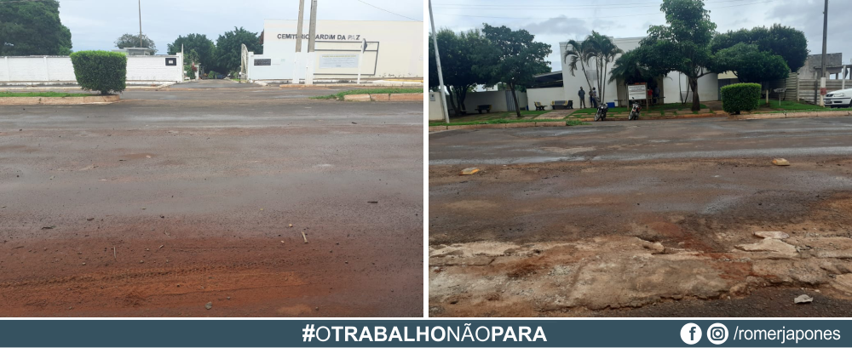

Plenário das Deliberações, Vereador Daniel Lopes da Silva, Câmara Municipal de Tangará da Serra, Estado de Mato Grosso, aos vinte e três dias do mês de março do ano de dois mil e vinte e um.



